ATIVIDADE LABORATÓRIO 5 – PIDM

Seja a atividade Albums, implementada nas aulas:

Aula 14 - Projeto Albums, parte 1 | https://youtu.be/2GtRfGW7UXQ
Aula 15 - Projeto Albums, parte 2 | https://youtu.be/KhiCKdUNX64

Você deve implementar as seguintes funcionalidades:

1 - ) Botão “Ver Músicas” para cada Álbum. O botão “Ver Músicas” deve seguir o estilo do botão “Me Compre” e estar acima do mesmo.

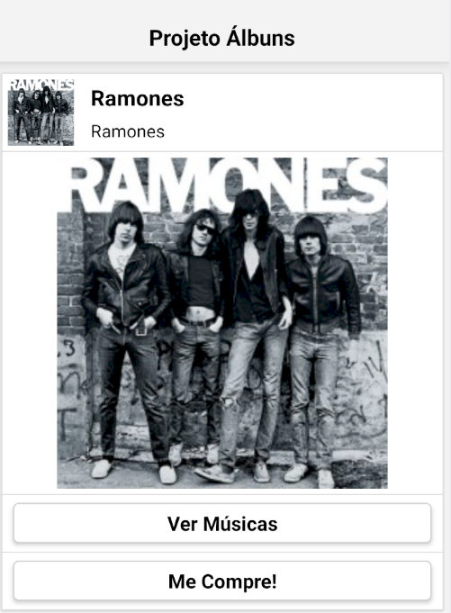
2 - ) Ao clicar no botão “Ver Músicas”, você deve abrir uma MODAL que exibirá as músicas do álbum selecionado:

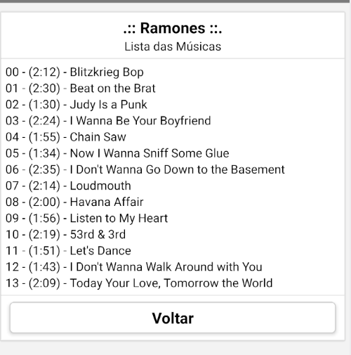

O MODAL das músicas deve ser formado por 3 CardItem:

- Um mostrando o cabeçalho, com o nome do Álbum;
- Um mostrando a lista de cada uma cadas músicas, bem como sua duração (ver figura);
- Um mostrando um botão “Voltar”, para a tela anterior.
3 - ) Informações úteis:

- Você deverá modificar a aplicação para que a mesma use o tipo de navegação STACK;
- Para acessar as músicas, você deverá acessar a propriedade links.tracks do JSON usado na aula (https://github.com/san650/ten/blob/master/apps/music/api/albums.json)
- Note que cada lista de música está em uma URL formada por:
  - “https://raw.githubusercontent.com/san650/ten/master/apps/music/”
  - +
  - o valor de links.tracks de um álbum escolhido. Por exemplo, se olharmos o primeiro álbum, o valor de links.tracks é /api/albums/1000/tracks.json. Logo a URL para acessar a lista de músicas do primeiro álbum é:

https://raw.githubusercontent.com/san650/ten/master/apps/music/api/albums/1000/tracks.json

- Snack: caso não tenha o ambiente ainda instalado na sua máquina use o site do snack (https://snack.expo.io/) e teste sua aplicação no seu dispositivo móvel lendo o QR Code (necessita baixar o Expo). Atenção, provavelmente dará um erro devido a biblioteca do “react-navigation”. No entanto, o próprio snack perguntará para instalá-la no site. Uma vez instalada, automaticamente o aplicativo Expo atualizará sua app.

ATENÇÃO: Crie um projeto no GITHUB com o seu trabalho. Copie e cole o link do GITHUB em um arquivo TXT e submeta ao SIPPA (A05 em avaliações) até o dia 24/02/2021. Ao usar o GITHUB, submeta o seu trabalho usando os comandos commit e push da ferramenta GIT.

